Informe sobre Análisis de Sistemas Dinámicos Discretos

**Introducción:**

Los sistemas dinámicos discretos son herramientas matemáticas poderosas que modelan la evolución temporal de sistemas que cambian en pasos discretos. En este informe, analizamos tres sistemas distintos relacionados con inversiones financieras, comportamiento de funciones específicas y dinámica de poblaciones.

**Ejercicio 1: Análisis de opciones de inversión**

Para este caso debemos tomar la decisión de invertir un capital inicial = C0, en una de dos cuentas bancarias con diferentes condiciones.

Opción 1: En esta cuenta podemos encontrar que ofrece un incremento del 0.5% de forma semestral sin gastos asociados adicionales. Esto se puede analizar como un sistema dinámico xn+1 = 1.005xn, donde xn es el capital durante el n-ésimo periodo o semestre. Como el capital crece continuamente, observamos que este carece de un punto de equilibrio.

Opción 2: Este tipo de cuenta proporciona un aumento del 0.75% semestralmente, con el costo asociado de 5$ por gastos de gestión. El sistema asociado es xn+1 = 1.0075xn - 5. En este caso podemos encontrar el punto de equilibrio en x* = 666.67 dólares. Sin embargo, este equilibrio es inestable, Sabiendo esto, consideramos que cualquier inversión C0 menor a este punto se verá afectada y disminuirá con el tiempo gracias a los costos adicionales.

Luego de analizar ambas opciones se ha llegado a las siguientes conclusiones, en los casos de inversores con un capital inicial de C0 ≤ 650 dólares, será mas optimo elegir la primera ya que garantiza un crecimiento constante, mientras que la segunda opción resultaría en una pérdida gradual del capital.

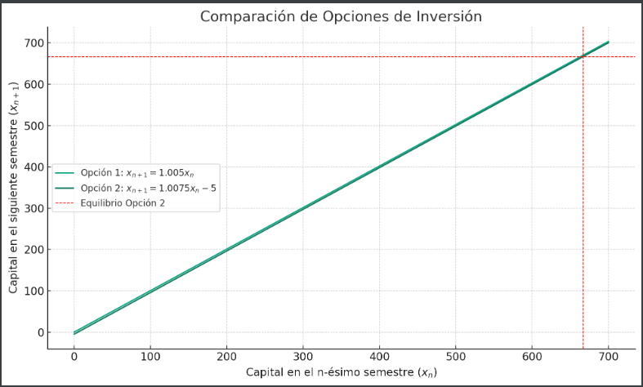

**Ejercicio 2: Estabilidad de un sistema dinámico**

En este caso estamos interesados en el análisis respecto al el comportamiento del sistema

xn+1 = e-xn2

Gracias a el uso del método de bisección, somos capaces de identificar el punto de equilibrio del sistema, este se encuentra en x ≈ 0.6529 para encontrar este punto utilizamos el intervalo [0, 1]. derivamos esta función para poder asi determinar la estabilidad de este si la función es < 1 es estable, si la función es > 1 es inestable y en el caso de la función ser = 1 no se podrá determinar, en este caso si lo es ya que el valor obtenido es -0.8526. Significa que valores cercanos a este equilibrio tenderán hacia él a lo largo del tiempo.

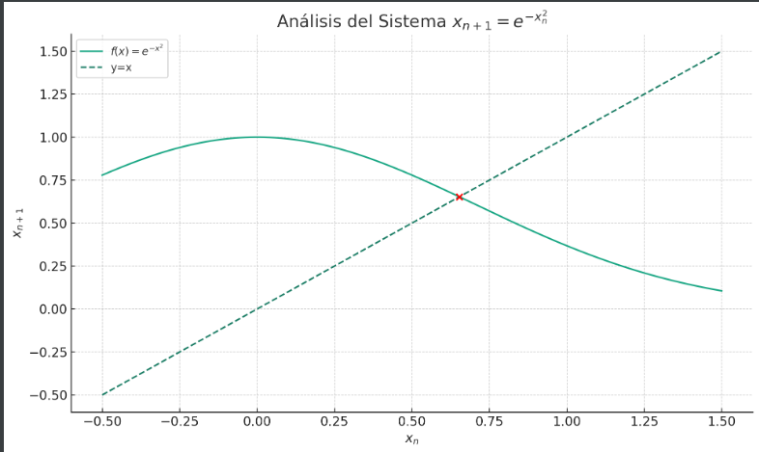

**Ejercicio 3: Dinámica de poblaciones**

El modelo xn+1 = rxn(1 - xn) es un modelo utilizado de manera muy recurrente en ecología para describir la dinámica de poblaciones. Esto es debido a la capacidad de capturar dos efectos fundamentales en la evolución de poblaciones, Reproducción y Mortalidad.

Los puntos de equilibrio del sistema son x* = 0 y x* = (r - 1)/r. Estos varian según el valor que tome r, estos puntos de equilibrio pueden ser estables o inestables, para ver esto debemos aplicar lo siguiente:

x* = 0: es estable si r < 1; inestable si r > 1.

x* = (r - 1)/r: es estable si r < 2; inestable si r > 2.

Utilizamos los gráficos cobweb, con esto validamos los resultados y observamos la convergencia de los valores a los puntos de equilibrio.

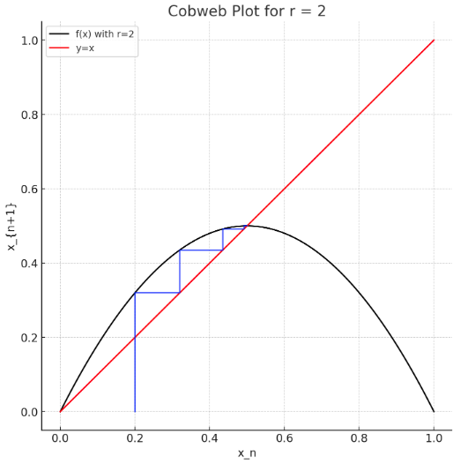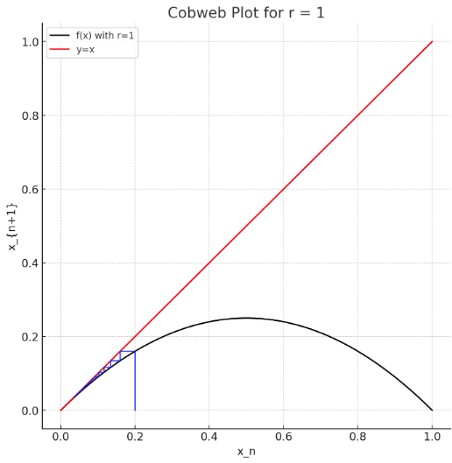

El cobweb plot para *r*=1 podemos ver que para un valor inicial *x*0​=0.2, la trayectoria converge rápidamente al punto de equilibrio *x*∗=0. Por lo tanto, este punto de equilibrio es estable para *r*=1.

El cobweb plot para *r*=2 muestra que, partiendo de un valor inicial *x*0​=0.2, la trayectoria converge al punto de equilibrio *x*∗=0.5. Por lo tanto, este punto de equilibrio es estable para *r*=2.

Como podemos ver en ambos casos es estable.

Conclusión:

El estudio de sistemas dinámicos discretos proporciona perspectivas valiosas sobre la evolución y el comportamiento de sistemas en una amplia gama de campos. La comprensión de sus puntos de equilibrio y estabilidad es esencial para realizar predicciones fundamentadas y precisas como hemos visto durante el desarrollo de este trabajo.